第三次作业

赖显松 2021214726

1 书面作业题目

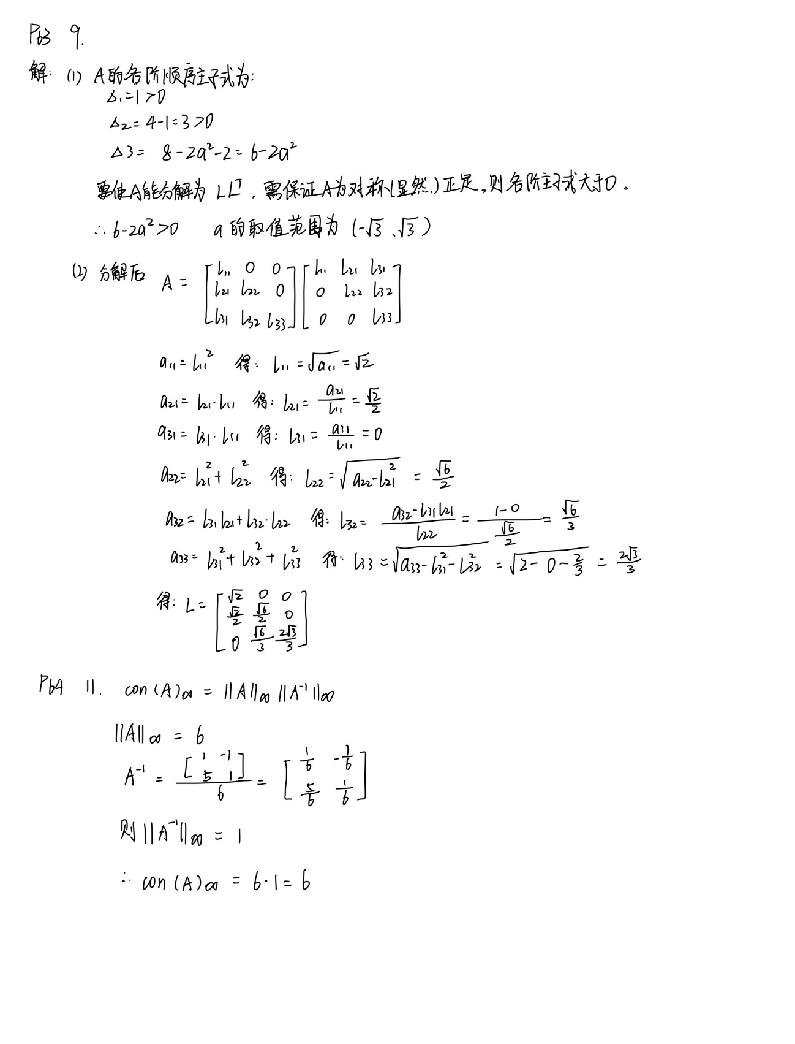

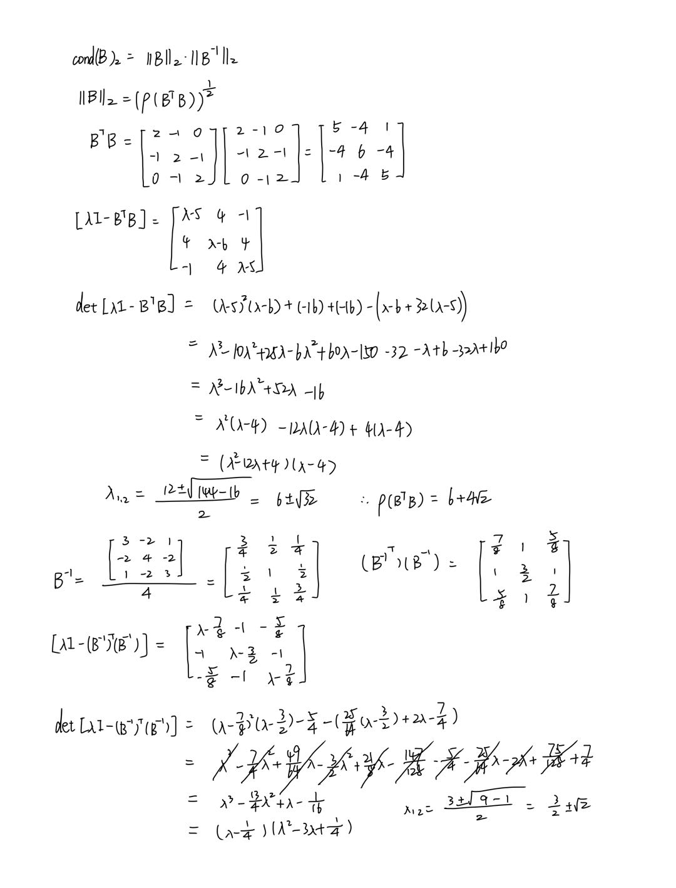

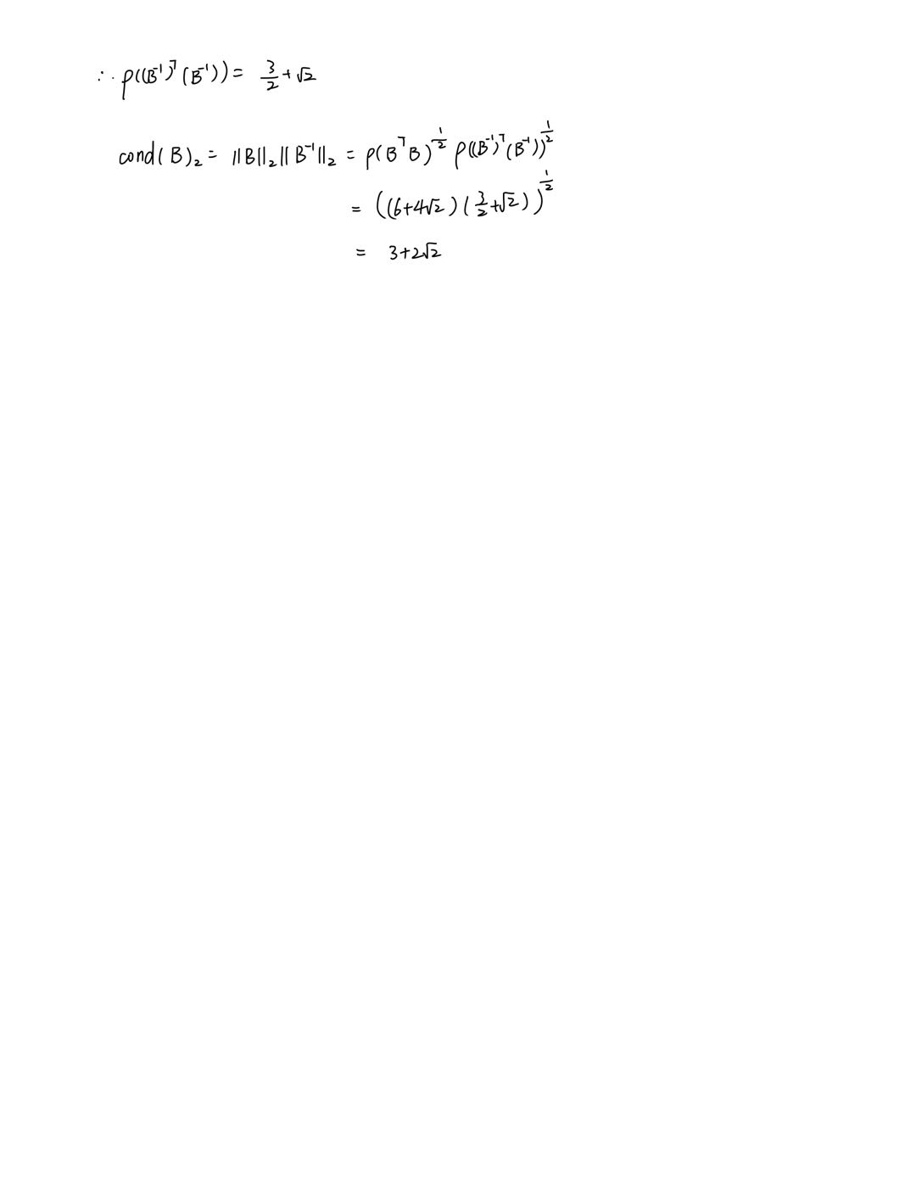

2 编程题目

2.1 Hilbert矩阵

Hilbert矩阵是一种系数为单位分数的方块矩阵，矩阵的元素可以根据式 (2- 1)表示[1]：



(2- 1)

编写生成Hilbert矩阵的函数（输入：阶次*n*；返回：n阶的Hilbert矩阵）。

1. # 函数：生成Hilbert矩阵
2. **def** geneHilbMat(n):
3. Hilb = np.zeros((n, n))
4. **for** i **in** range(n):
5. **for** j **in** range(n):
6. Hilb[i, j] = 1 / (i + j + 1)
7. **return** Hilb

生成一个5阶Hilbert矩阵，如图2. 1所示：

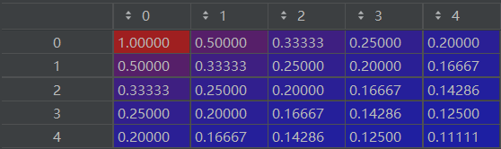

图2. 1 5阶Hilbert矩阵

2.2 LU分解法求Hilbert矩阵的逆

矩阵LU分解函数（输入：源矩阵A，方法字符串method；返回：分解出的矩阵L、D或L、D、U）：

1. def LUDecomp(A, method):
2. # 方阵大小
3. n = A.shape[0]
4. U = A.copy()
5. L = np.eye(n)
6. # 顺序消去过程
7. **for** i in range(n):
8. # 第i行i列对角元
9. a = U[i, i]
10. # 扫描以下的所有行元素
11. **for** j in range(i + 1, n):
12. # 输出
13. # LU分解
14. l = -U[j, i] / a
15. U[j, :] = U[j, :] + l * U[i, :]
16. # Uji强制置零，避免由于有限的精度，还存在一个很小的数
17. U[j, i] = 0
18. L[j, i] = -l
19. **if** method == 'LU':
20. **return** L, U
21. # LDU分解
22. **if** method == 'LDU':
23. D = np.zeros((n, n))
24. **for** i in range(n):
25. # 提取对角元
26. D[i, i] = U[i, i]
27. # U的每行元素除以该行对角元
28. U[i, :] = U[i, :] / U[i, i]
29. **return** L, D, U

追赶法计算下三角矩阵的逆的函数（输入：下三角矩阵L；输出：下三角矩阵的逆invL）：

1. def invLowTriMat(L):
2. # 方阵大小
3. n = L.shape[0]
4. invL = np.zeros((n, n))
5. # 从上开始扫描每一行
6. **for** i in range(n):
7. # 对角元
8. invL[i, i] = 1 / L[i, i]
9. # 扫描每一行，从对角元最邻近的元素开始至0列
10. **for** j in range(i - 1, -1, -1):
11. l = sum(invL[i, :] * L[:, j])
12. invL[i, j] = -l / L[j, j]
13. **return** invL

U矩阵原为上三角矩阵，转置后为下三角矩阵，可以借助转置使用同一个函数求得其逆矩阵。得到L和U的逆矩阵，可以通过式(2- 2)求源矩阵的逆矩阵：



(2- 2)

将求逆过程整合为一个函数（输入：源矩阵A；输出：源矩阵逆invA）：

1. **def** invLU(A):
2. LA, UA = LUDecomp(A, 'LU')
3. LA_inv = invLowTriMat(LA)
4. UA_inv = np.transpose(invLowTriMat(np.transpose(UA)))
5. invA = UA_inv @ LA_inv
6. **return** invA

求图2. 1 中的5阶Hilbert矩阵的逆，结果如图2. 2所示：

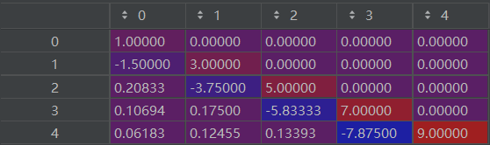

图2. 2 5阶Hilbert矩阵的逆

2.3 基于求逆的方法计算矩阵的范数

选择通过计算Hilbert矩阵的无穷范数求逆。

无穷范数为矩阵行元素绝对值和的最大值，计算无穷范数的函数（输入：源矩阵A；输出：源矩阵无穷范数a）为：

1. **def** infNorm(A):
2. n = A.shape[0]
3. a = 0
4. **for** i **in** range(n):
5. **if** a < sum(abs(A[i, :])):
6. a = sum(abs(A[i, :]))
7. **return** a

2.4 Hilbert矩阵的条件数

结合LU法求逆计算矩阵逆的函数（输入：源矩阵A；输出：源矩阵无穷范数条件数cond(A)）：

1. **def** cond(A):
2. invA = invLU(A)
3. **return** infNorm(A) * infNorm(invA)

编写循环，生成不同阶次的Hilbert矩阵并计算其条件数，绘制条件数随阶次n的变化的曲线如图2. 3所示。可以看出，随着Hilbert矩阵的阶次上升，其条件数呈指数级变化增大，到10阶Hilbert矩阵，其条件数达。

2.5 Hilbert矩阵线性方程组解特性

选择10阶，生成一个10阶Hilbert矩阵，随机生成一组自变量，计算其结果

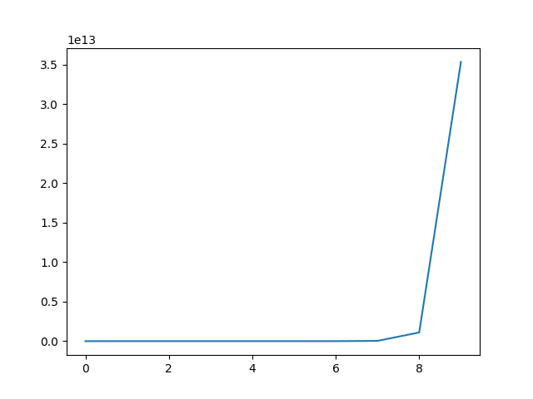

图2. 3 条件数随Hilbert矩阵阶次的变化

向量*b*，用之前的高斯消去法计算解。结果如图2. 4所示。

施加微小扰动，验证扰动下解的情况。结果如图2. 5所示：

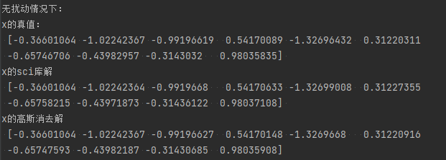

图2. 4无扰动10阶Hilbert线性方程组的解

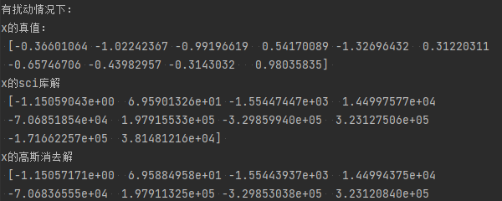

图2. 5有扰动10阶Hilbert线性方程组的解

解*x*每个元素的值从绝对值2以内左右的范围变化到最大可以达到105，变化非常显著。

从10阶Hilbert矩阵线性方程组受到扰动后解的变化可以看出：即使变化很小，对于条件数大的矩阵，都会引起解的巨大变化。这与条件数可以表征线性方程组病态程度的定义相符合。

参考文献

1. 希尔伯特矩阵. wiki百科.

附录

见附件python源代码。